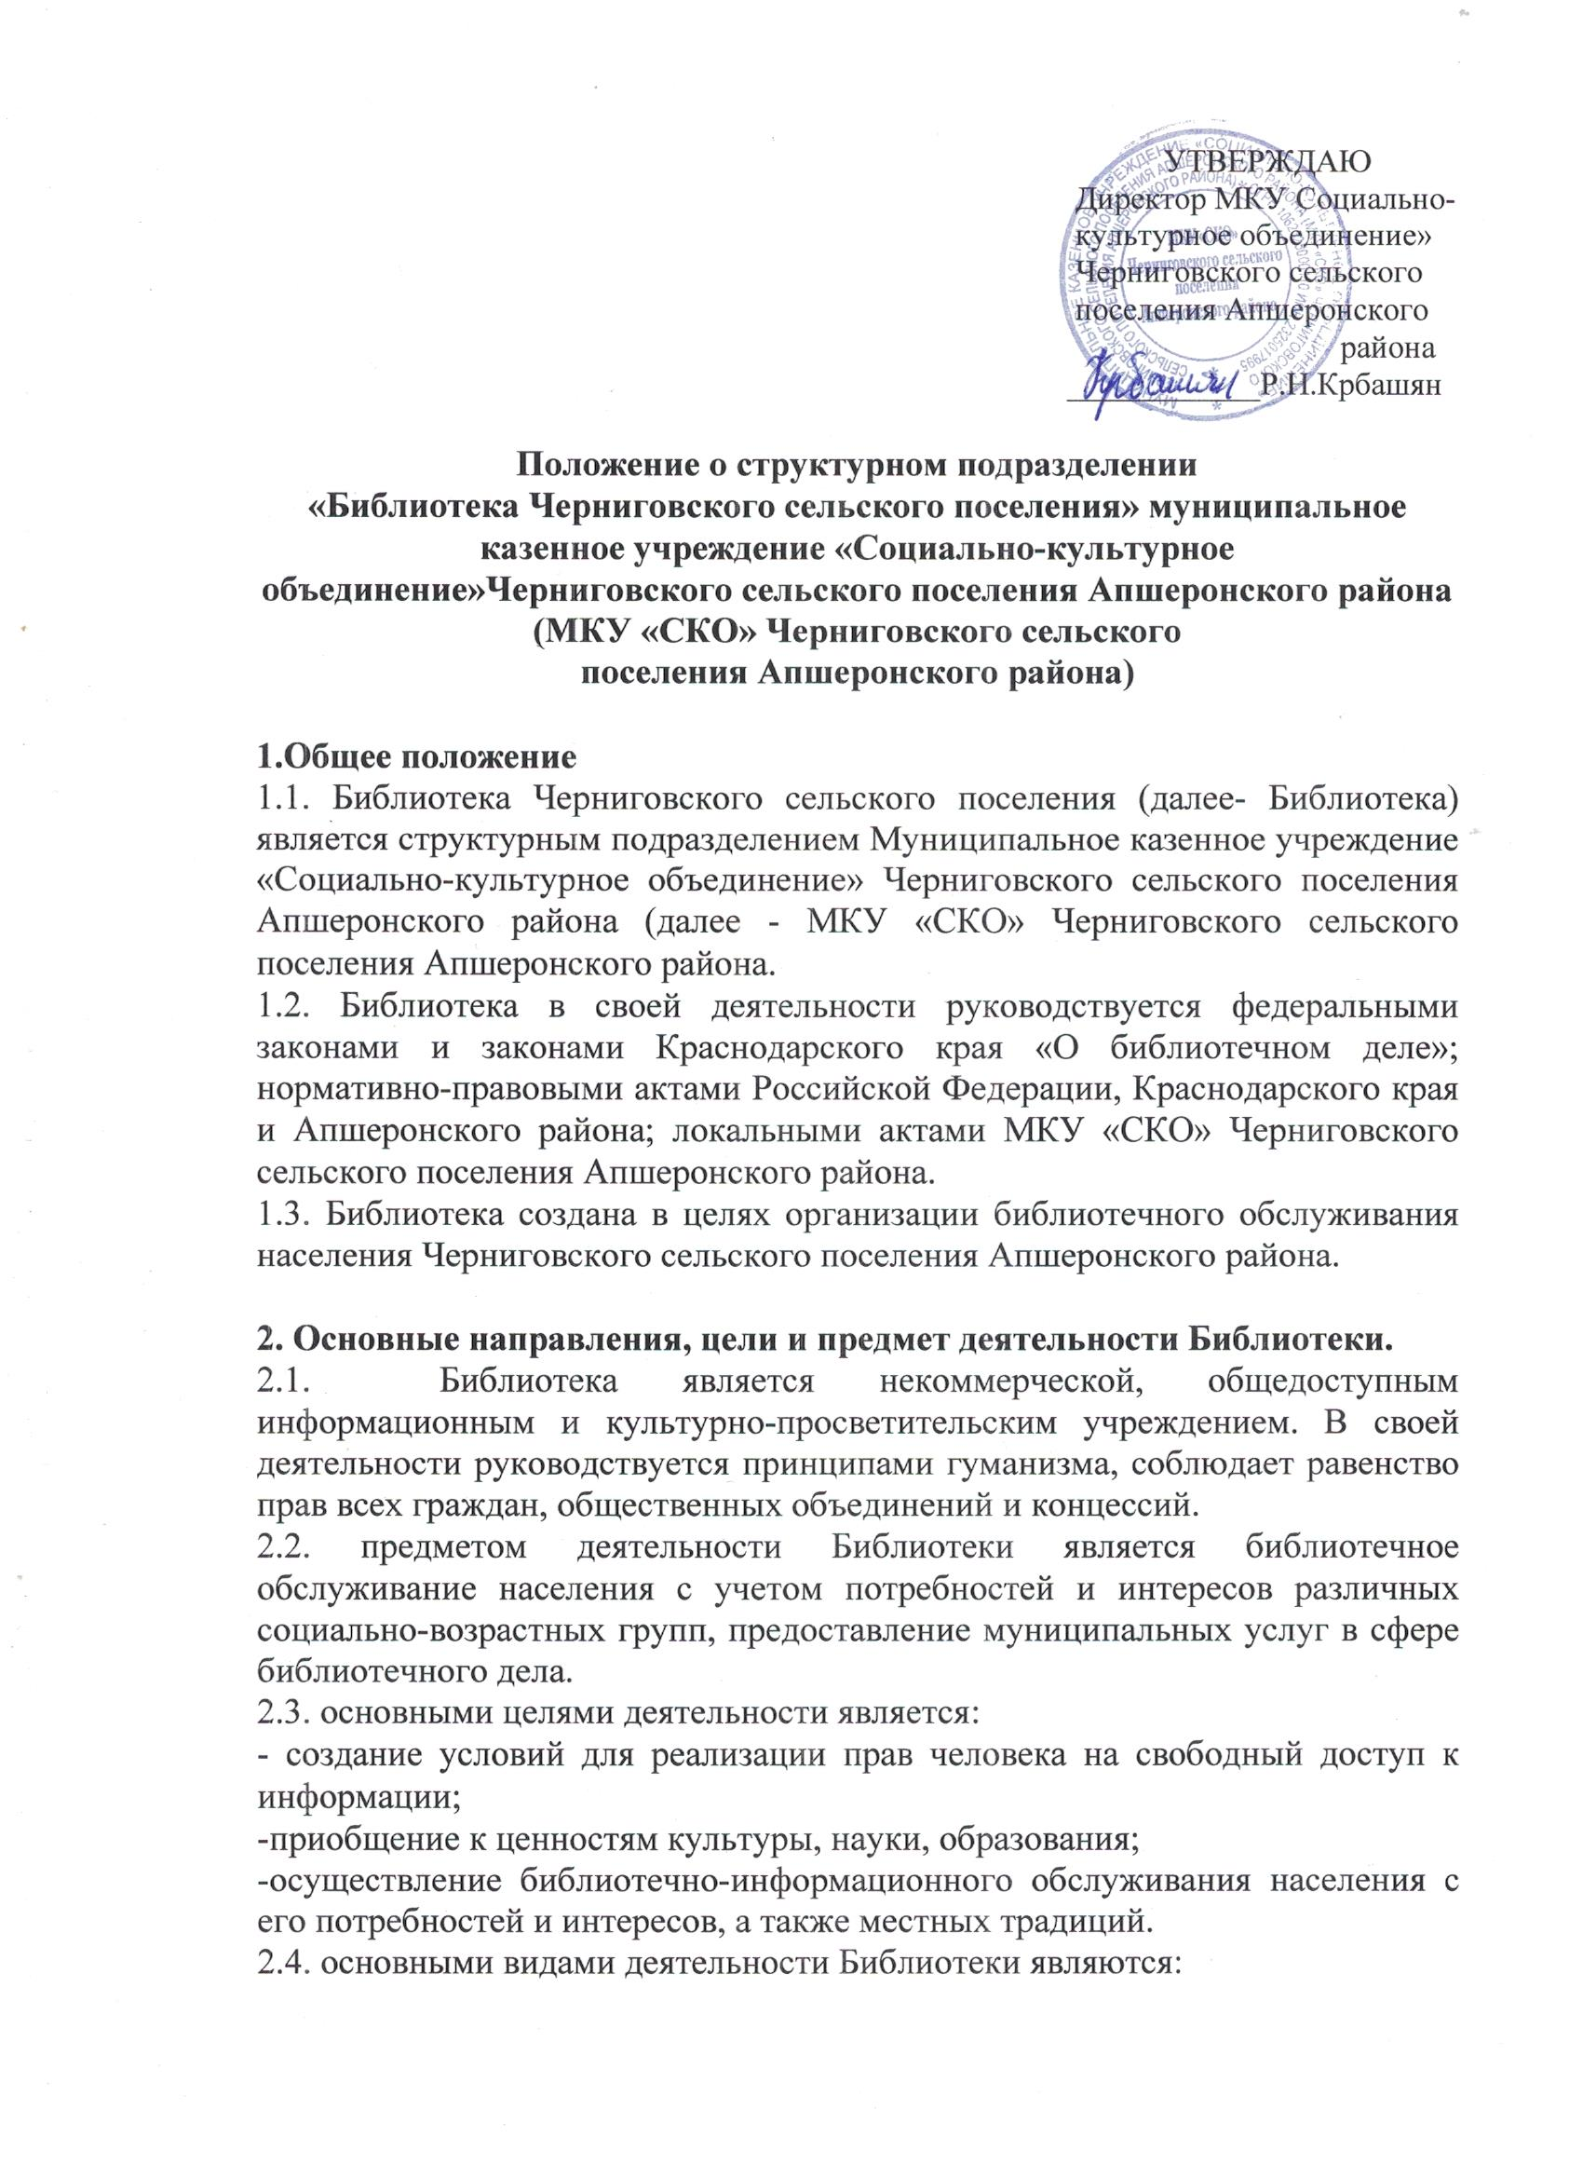

- формирование библиотечного фонда с учетом информационных потребностей и культурных запросов населения, в том числе специализированного краеведческого фонда, обеспечение его сохранности, аккумулирование информационных ресурсов по проблемам развития различных сфер жизнедеятельности поселения;

-предоставление изданий библиотечного фонда во временное пользование физическим и юридическим лицам, независимо от их организационно-правовых форм и форм собственности;

- библиографическое обслуживание и оказание консультационной помощи в поиске и выборе источников информации, обеспечение оперативного доступа к ресурсам других библиотек и информационных систем с использованием Интернет технологий, электронной почты, межбиблиотечного обслуживания;

-осуществление приоритетного справочно-информационного обслуживания руководителей органов местного самоуправления, организация часов информации по актуальным темам;

- содействие патриотическому воспитанию населения, повышению его культурного уровня, развитие интереса к чтению, распространение историко-краеведческих знаний;

- участие в реализации местных целевых программ для различных социальных групп населения: детей, юношества, инвалидов, пенсионеров, этнических групп и других;

- разработка инновационных библиотечных проектов;

- проведение культурно-просветительных и образовательных мероприятий: литературных вечеров, презентаций, конкурсов и иных культурных акций.

- ведение учета библиотечного фонда в соответствии с российскими и региональными нормативно-правовыми документами, обеспечение его сохранности и эффективного использования.

3. Финансирование и имущество Библиотеки

3.1. Библиотека финансируется за счет средств, выделяемых из бюджетаЧерниговского сельского поселения Апшеронского района по нормативу финансовых затрат на предоставление библиотечных услуг жителям поселения, внебюджетных средств и иных не запрещенных законодательством источников.

3.2. Библиотека вправе использовать выделяемые денежные средства в строгом соответствии с их целевым назначением.

3.3. МКУ «СКО» Черниговского сельского поселения Апшеронского района осуществляет организацию подписки на пародические издания, приобретение новых книг для библиотечного фонда, оборудования, необходимого для оказания библиотечных услуг жителям поселения.

3.4. Библиотека наделяется имуществом, необходимом для осуществления ее деятельности (помещением, книжным фондом, библиотечным оборудованием, техническими средствами: компьютерами, принтером и т.д.

3.5. Библиотека обязана эффективно и строго по целевому назначению использовать закрепленное движимое и недвижимое имущество и обеспечивать его сохранность.

4. Организация работы и управление Библиотекой

4.1. Порядок формирования, вопросы организации и деятельности Библиотеки определяются Уставом МКУ «СКО» Черниговского сельского поселения Апшеронского района.

4.2. Директор МКУ «СКО» Черниговского сельского поселения Апшеронского района:

- осуществляет расчёт численности штатов библиотечных работников, утверждает структуру, штатное расписание, положение, правила пользования и другие документы, рекомендующие деятельности Библиотеки;

- осуществляет контроль за соответствие деятельности Библиотеки законодательству Российской Федерации, учредительным документам, выполнением утвержденных планов;

- назначает и освобождает от должности работников Библиотеки, заключает с ними трудовой договор в порядке, установленном трудовым законодательством;

- обеспечивает выполнение технологических процессов, связанных с комплектованием, учетом и обработкой книжного фонда, формированием единого каталога, справочно-библиографического аппарата, информатизацией библиотечных процессов, статистической отчетностью;

- осуществляет иные полномочия в рамках своей компетенции.

4.3. Библиотекарь:

- осуществляет библиотечно-информационное обслуживание населения;

- участвует в реализации местных целевых программах для различных групп населения, разрабатывает инновационные библиотечные проекты;

- проводит культурно-просветительские акции и образовательные мероприятия с использованием современных информационных технологий;

- разрабатывает документацию, регламентирующую деятельность Библиотеки, представляет ее на утверждение в МКУ «СКО» Черниговского сельского поселения Апшеронского района;

- несет персональную ответственность за результаты деятельности Библиотеки и статистическую отчётность;

- осуществляет координацию и корпоративное взаимодействие с другими библиотеками района.

4.4. Библиотека имеет право:

- самостоятельно планировать свою деятельность и определять перспективы ее развития, исходя из целей, предусмотренных Положением, наличия собственных творческих и хозяйственных ресурсов и перспектив социально-экономического развития сельского поселения;

- определять по согласованию с директором МКУ «СКО» Черниговского сельского поселения Апшеронского района перечень услуг. Оказываемых на бесплатной и платной основе в соответствии с правилами пользования Библиотекой, виды и размеры компенсации ущерба, нанесенного пользователями Библиотеке, а также стоимость платных услуг и продукции в соответствии с законодательством Российской Федерации;

- изымать и реализовывать документы из своих фондов по согласованию с директором МКУ «СКО» Черниговского сельского поселения Апшеронского района. При этом Библиотека не имеет права списать и реализовать документы, отнесенные к памятникам истории и культуры, режим хранения и использования которых определяется в соответствии с действующим законодательством;

- участвовать в конференциях, стажировках, семинарах по всем видам библиотечной деятельности, которые проводят краевые библиотеки, краевые учебно-методический центр повышения квалификации, ЦБС,

5.Учет и отчетность Библиотеки

5.1. Библиотека осуществляет оперативный учёт результатов своей работы, ведет статистическую отчетность по установленной форме.

5.2. Библиотекарь несет дисциплинарную, материальную и другую ответственность за искажение государственной отчетности в соответствии с законодательством Российской Федерации.

5.3. Библиотека отчитывается по результатам своей деятельности перед директором МКУ «СКО» Черниговского сельского поселения Апшеронского района.

